Практическая работа «Изучение конструкции, основных неисправностей колёсных пар электровозов, методы ремонта и условий для дальнейшей эксплуатации»

воза
Время выполнения: 4 часа
Цель: исследовать конструкцию колёсной пары грузового электро-

Оборудование: Унифицированная колесная пара, плакаты.

Краткие теоретические сведения
Унифицированная колесная пара (рисунок 1) грузового электровоза

состоит из оси 1, двух колесных центров 2, на которые насажены бандажи 5
с установленными бандажными кольцами 4 и зубчатые колеса 3.

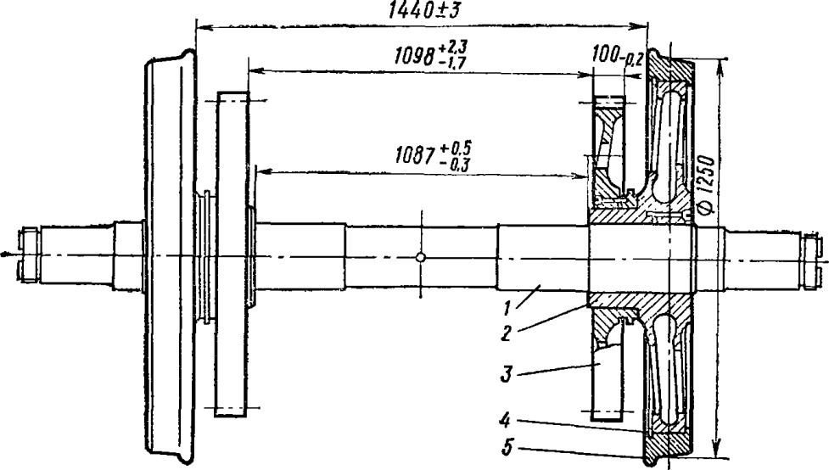

Рисунок 1 – Унифицированная колесная пара

Ось колесной пары (рисунок 2) изготовляют ковкой из осевой стали Ос.Л ГОСТ 4728-59 с последующей нормализацией и отпуском, причем тер- мические операции должны проводиться при автоматической регистрации заданных режимов. У оси различают следующие участки: буксовые шейки 5, на которые насаживают буксовые подшипники, предподступичные части 4, представляющие собой переходные участки (на них крепят лабиринтные кольца букс), подступичные части 3, на которые напрессовывают центры движущих колес, шейки 2 под моторно-осевые подшипники тягового дви- гателя и среднюю часть 1. Диаметры отдельных, участков различны и пере- ходы от одного участка к другому должны быть плавными; их называют пе- реходными галтелями. На концах оси имеется резьба для гаек роликопод- шипников, паз 6 для стопорной пластины и два отверстия М16 для болтов, крепящих пластину. В торцах оси сделаны центровые отверстия для уста- новки оси или колесной пары в станке.

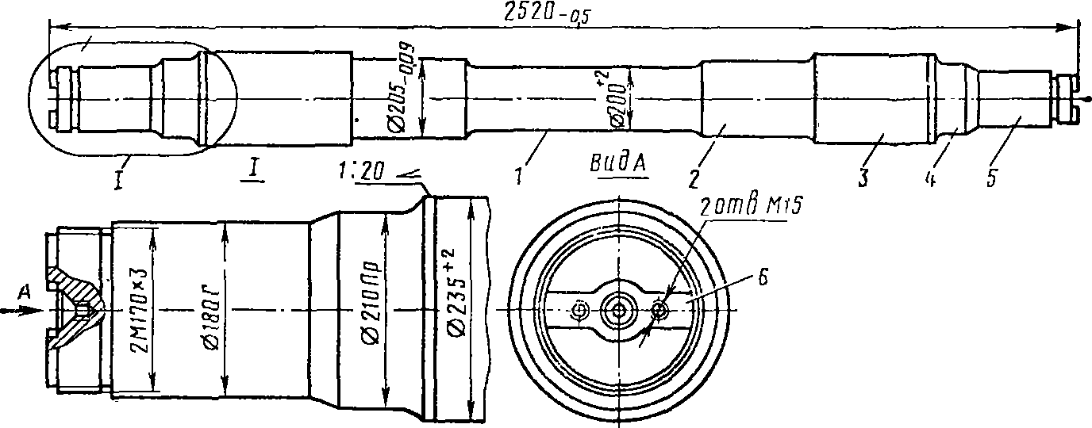

Рисунок 2– Ось колесной пары электровоза

Оси движущих колесных пар подвергаются действию вертикальных и горизонтальных знакопеременных сил, а также скручиванию. Тяжелые условия работы предъявляют особые требования к материалу и способам обработки оси. После обточки подступичные части и шейки оси накатывают роликами (сила нажатия ролика при начальной накатке 4 тс, а при конечной 2,5 тс) и шлифуют (включая предподступичные части).
Особое внимание уделяют выполнению и обработке переходных гал- телей, так как от этого зависят степень концентрации напряжений и уста- лостная прочность оси. При накатке и шлифовке устраняют риски и цара- пины, около которых обычно концентрируются напряжения, а при длитель- ной эксплуатации могут появиться трещины.
Обработанную ось колесной пары подвергают контролю ультразву- ковым и магнитным дефектоскопами, после чего на торце годной оси ставят клейма (рисунок 3): 1 – товарный знак или номер завода-изготовителя необработанной оси; 2 – дата изготовления; 3 – клейма приемки; 4 – поряд- ковый номер оси завода-изготовителя необработанных осей; 5 – клейма ОТК завода и представителя заказчика, проверивших правильность пере- носа маркировки и принявших обработанную ось; 6 – условный номер за- вода, обработавшего ось; 7 – знак формирования колесной пары (ФТ – теп- ловой метод; Ф – запрессовка); 8 – условный номер завода, формировавшего колесную пару; 9 – клейма ОТК завода и представителя заказчика, приняв- шего колесную пару; 10 – дата формирования колесной пары.

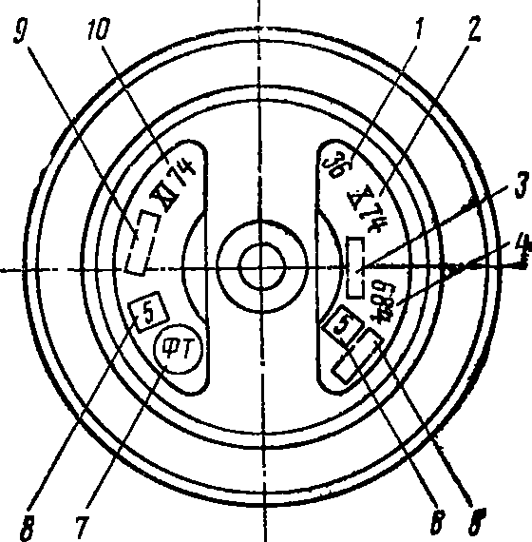
Рисунок 3 – Знаки и клейма на торце оси колесной пары

Центр 3 (рисунок 4) движущего колеса коробчатой конструкции из- готовляют отливкой из углеродистой стали, он состоит из удлиненной сту- пицы, обода и соединяющей их средней двухстенной части с облегчающими отверстиями. На обод насаживают бандаж 2; диаметр посадочной поверх- ности 1070 мм (при диаметре круга катания нового бандажа 1250 мм). Диа- метр посадочной поверхности центра на ось 235 мм, причем со стороны зуб- чатого колеса 1 эта поверхность расточена па конус с целью уменьшения внутренних напряжений в оси при запресовке колеса на ось. Канал, закры- ваемый пробкой 4, предназначен для подачи масла под давлением при рас- прессовке колесной пары; подача масла позволяет уменьшить давление рас- прессовки и предупредить появление задиров на сопрягающихся поверхно- стях. После отливки колесные центры отжигают для снятия внутренних напряжений.
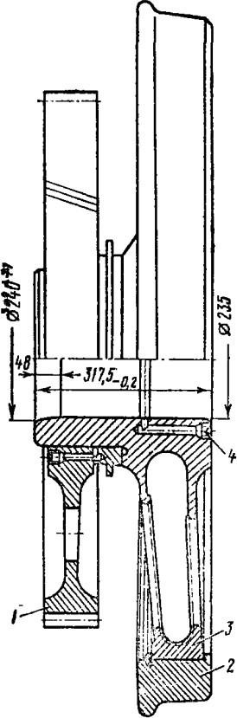

Рисунок 4 – Движущее колесо электровоза

Бандаж является той частью колеса, которая непосредственно взаимо- действует с рельсом. На небольшую контактную поверхность бандажа дей- ствуют большие силы (от доли массы электровоза, сила сцепления), бандаж воспринимает динамические нагрузки, а при проскальзывании подвергается износу. В связи с этим материал бандажа должен обладать высокой прочно- стью, чтобы сопротивляться износу и смятию, и быть достаточно вязким, чтобы выдерживать ударные нагрузки. В то же время бандаж должен обра- батываться на колесно-токарных станках, так как после достижения уста- новленных норм износа (проката) необходимо восстанавливать его про- филь.
Необходимые свойства бандажная сталь получает при введении леги- рующих добавок и специальной термообработки. Бандажи отечественных электровозов изготовляют из стали марки 60.
Основная поверхность катания бандажа имеет конусность 1:20 (рису- нок 5), толщина нового бандажа 90 мм, толщина гребня 33 мм на расстоя- нии 20 мм от его вершины. Уклон 1:20 способствует центрированию колес- ной пары в колее и обеспечению более равномерного износа поверхности катания. Уклон 1:7 предусмотрен для размещения наката металла, образую- щегося вследствие пластических деформаций.
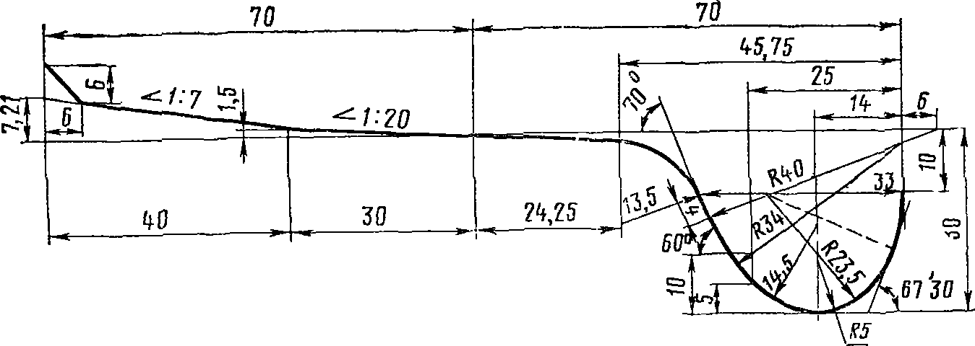
Рисунок 5 – Профиль бандажа

Собранное колесо запрессовывают на ось в холодном состоянии на горизонтальном гидравлическом прессе, оборудованном манометром и спе- циальным прибором для снятия индикаторной диаграммы запрессовки. Дав- ление запрессовки зависит от диаметра и длины сопрягаемых поверхностей, а также от выбранного натяга. По диаграмме, форму которой строго регла- ментируют, судят о правильности формирования колесной пары, осуществ- ляемого в соответствии с инструкцией ЦТ 2306. Перед запрессовкой ось смазывают растительным маслом или его заменителем.

Заключение о прочности запрессовки колес делают по индикаторным диаграммам. При нормальной запрессовке индикаторная диаграмма пред- ставляет собой плавно нарастающую несколько выпуклую вверх кривую Р
(l) по всей длине 1 участка запрессовки (здесь Р – давление). Колесную пару, для которой при запрессовке получена диаграмма, неудовлетворительная как по очертанию, так и по величине усилий запрессовки колес на ось, бра- куют и распрессовывают .
Для измерения величины проката, ползуна, выбоин и толщины греб- ней бандажей колесных пар локомотивов применяется абсолютный шаблон (рисунок 21).
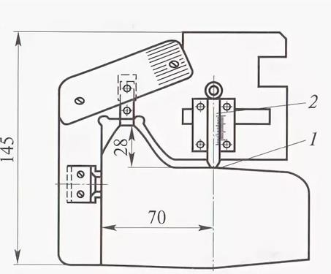

Рисунок 21 – Абсолютный шаблон

Порядок выполнения
- Изучить конструкцию колёсной пары и её элементов, знаки и клейма на элементах колёсной пары, измерение ползуна на поверхности катания колёсной пары с помощью абсолютного шаблона.

Содержание отчёта
- Отразить наименование работы и её цель, по каким показателям классифицируются колёсные пары, назначение колёсной пары, устройство её элементов, кратко описать их назначение . Описать содержание клемм на элементах колёсной пары,
- Произвести замеры абсолютным шаблоном.

- Сделать вывод о работе.

Контрольные вопросы
- Назначение колёсной пары и по каким признакам классифицируются колёсные пары ЭПС?
- Конструкция колёсной пары.
- Бандаж колёсной пары, конструкция и назначение уклонов на поверхности катания.
- Как определяется правая и левая стороны оси колёсной пары?
- Знаки и клейма колёсной пары.
- Порядок измерения ползуна на КП абсолютным шаблоном.

